|  |  |  |  |  |
| --- | --- | --- | --- | --- |
| 中学校３年生　＊単元確認テスト＊　１学期⑤ | | | 生物の成長と生殖 | |
| 組　　番 | 氏　名 |  | | ／10 |

１　植物の細胞分裂を調べるために、次のような観察を行った。次の問いに答えなさい。（１点×４）

　　　　　　　　　　　　　　　　　　　（入試問題にチャレンジ！平成20年度富山県改）

観察１

図1

図２

図１のように、タマネギの種子を発芽させ、根が２cmほど伸びたときに、その根を切り取って、図２のように、先端から５mmごとにａ、ｂ、ｃの部分に分けた。ａ、ｂ、ｃの各部分を用いて、次の①～④の手順でプレパラートをつくり、それぞれの部分の一部を顕微鏡で観察した。

1. 60℃のうすい塩酸に１分間つけた後、水の中で静かにす

すぐ。

1. スライドガラスにのせて、柄つき針で軽くつぶす。
2. 染色液をたらし、約３分間後に、ゆっくりとカバーガラ

スをかける。

　④　プレパラートを、２つに折ったろ紙の間にはさみ、カバーガラスの中央部を親指で垂直に静かに押して、根を押しつぶす。



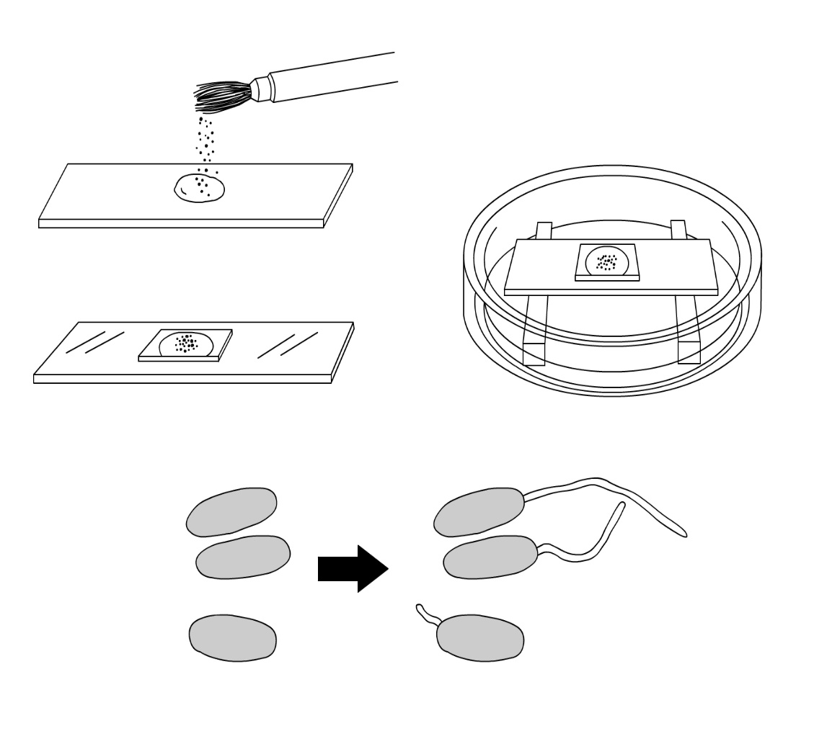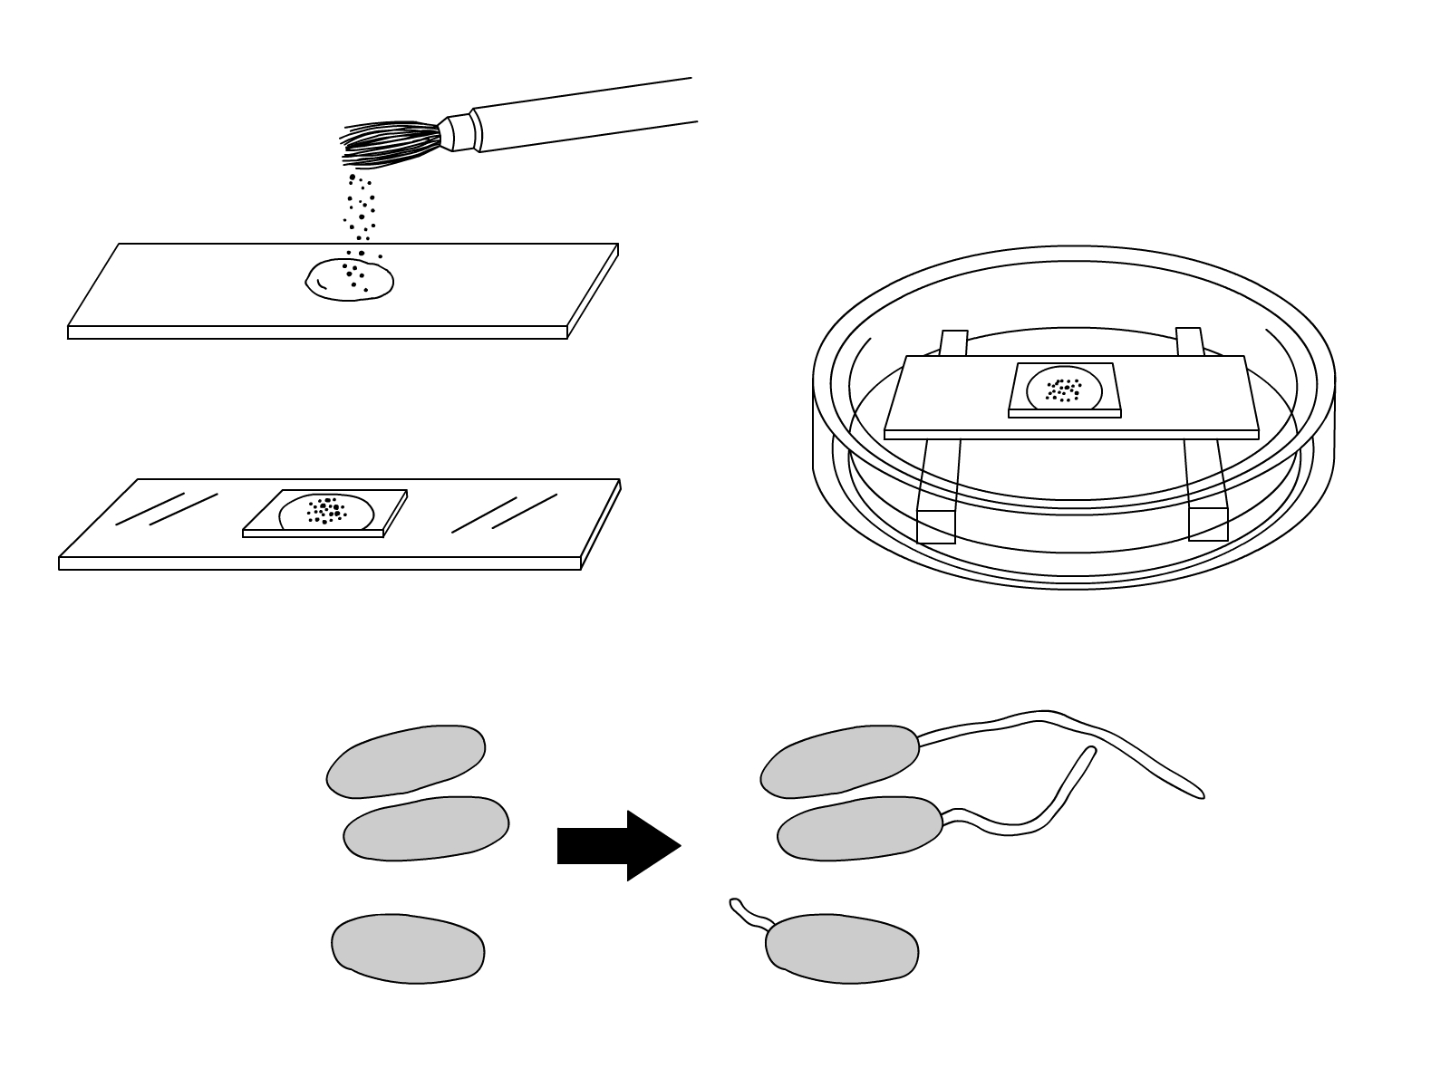

根の先端を

切り取って

使う

(1)　細胞分裂を観察するのに適しているのは、どの部分か。ａ、ｂ、ｃから選び、記号で答えなさい。

|  |
| --- |
| ａ |

(2)　なぜ、①のような処理をするのか、その理由を説明しなさい。

|  |
| --- |
| 細胞と細胞をはなれやすくするため。 |

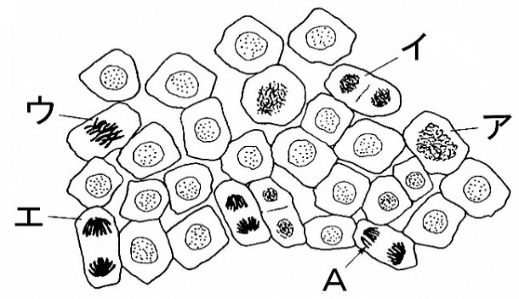 (3)　右の図３は、ある部分の細胞分裂の様子を顕微　　　図３

　　鏡で観察して、模式的に表したものである。ひも

　　のように見えるＡを何というか。

|  |
| --- |
| 染色体 |

(4)　右上の図３のア～エは、細胞分裂の過程の中の異なった段階を示している。ア～エを細胞分裂の初期の段階のものから順にならべ、記号で答えなさい。ただし、アを１番目とする。

|  |
| --- |
| ア　→　ウ　→　エ　→ イ |

２　ホウセンカの花粉管がのびる様子を観察するために、次のような観察を行った。次の問いに答えな　さい。　　　　　　　　　　　　　　　　　　　（入試問題にチャレンジ！平成21年度富山県改）

観察２

1. 水100cm３にショ糖（砂糖）10ｇを加えた寒天溶液を中央にくぼみのあるスライドガラスに１～２滴落とす。

② 筆の先にホウセンカの花粉をつけて、寒天溶液の上にまばらになるように落とす。

③　カバーガラスをかけた後、しばらく置いた。

④　30分後に顕微鏡で観察したら、花粉管がのびている様子が見られた。図２はその模式図である。

図２

細胞Ａ

花粉管

花粉

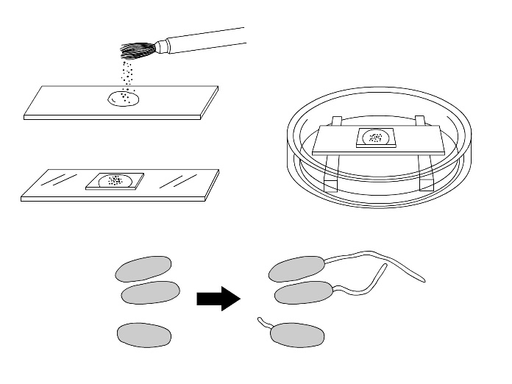

固まった

寒天

図１

カバー

ガラス



花粉

|  |
| --- |
| 精細胞 |

(1)　よくのびた花粉管に染色液をたらすと、図２のように、花粉管内の

　 細胞Ａが染色された。細胞Ａの名称を書きなさい。（１点）

|  |
| --- |
|  |

(2)　受粉してから種子ができていく過程を説明するため、次の（　）の中に からあてはまることばを選び、記入しなさい。（全正１点）

|  |
| --- |
| 受精卵　　　胚珠　　　花粉管　　　卵細胞　　　胚 |

　 ・　受粉すると、細胞Ａが（　　花粉管　　）の中を移動して、（　　 胚珠 　　）の中の

（　　卵細胞　　）と受精して、（　　受精卵　　）ができる。そして、細胞分裂が始ま

って（　　　胚　　　）となり、やがて胚珠全体が種子になる。

|  |
| --- |
| （例）ジャガイモ |

(3)　 受精卵から、個体としてのからだのつくりが完成していく過程のことを何というか書きなさい。（１点）

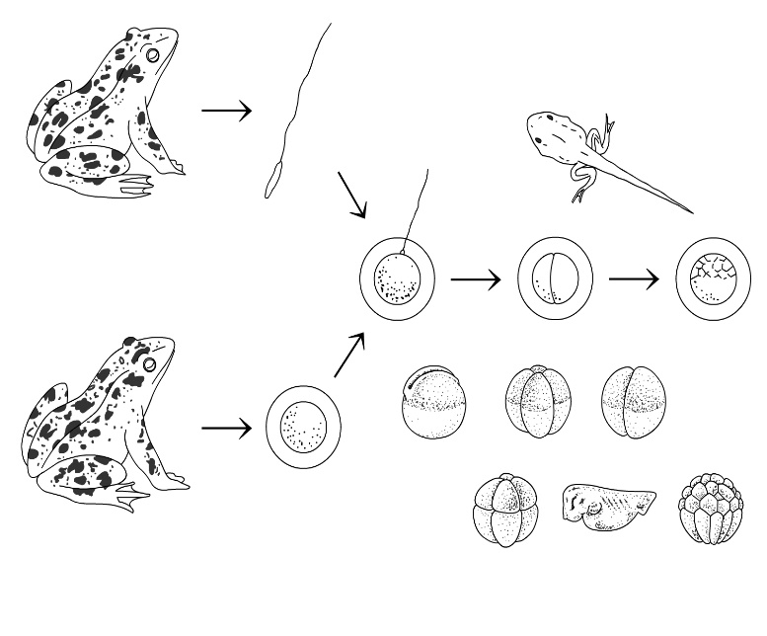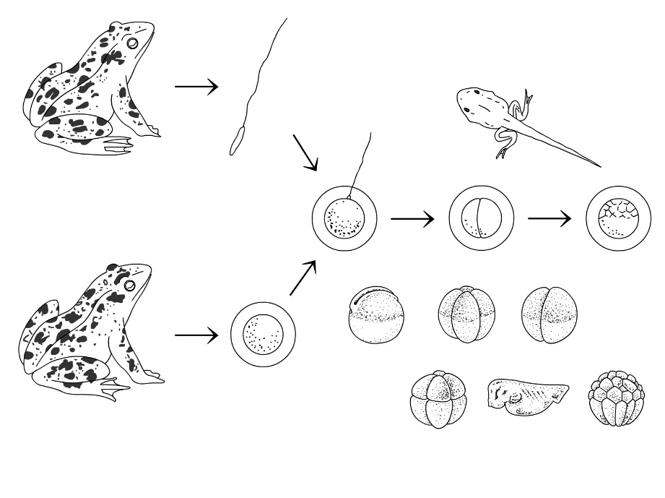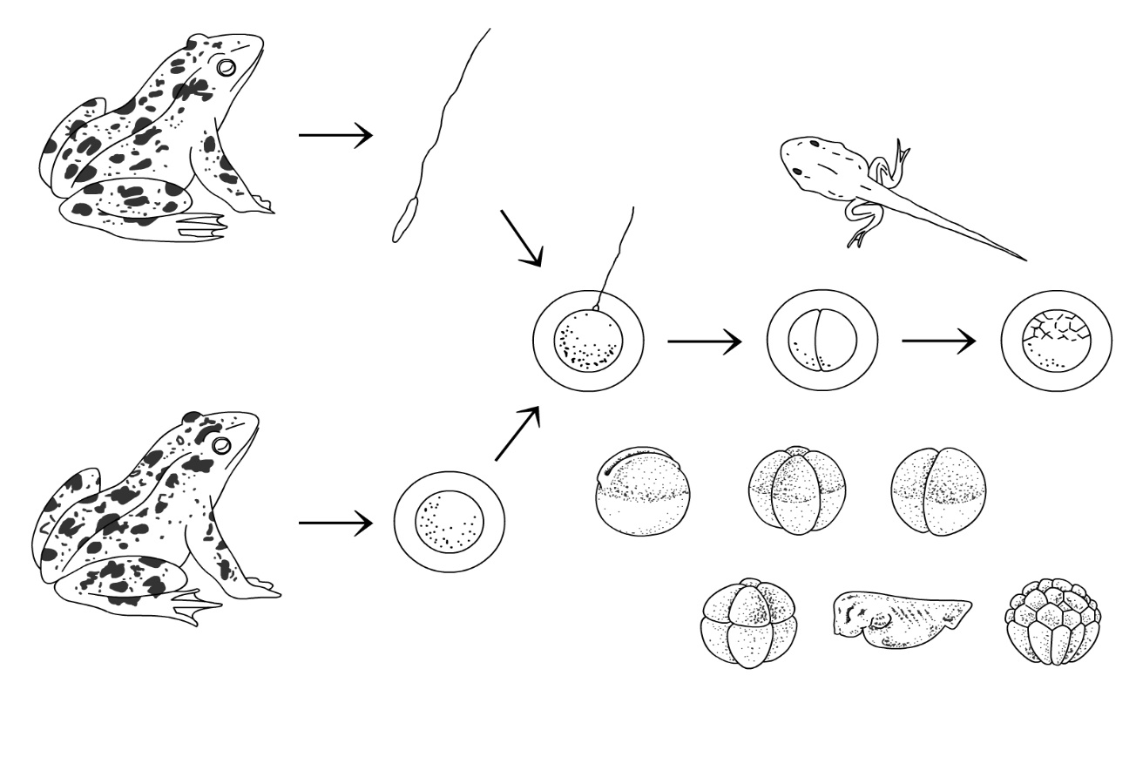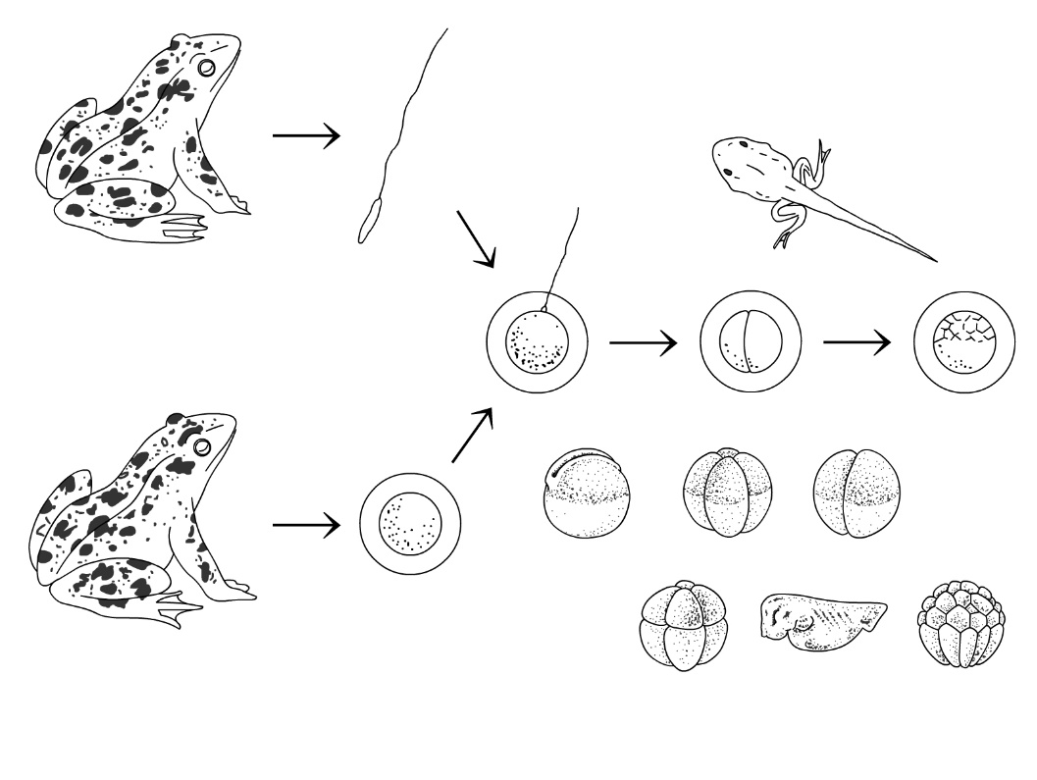

図１

図２

もとの個体

新しい個体

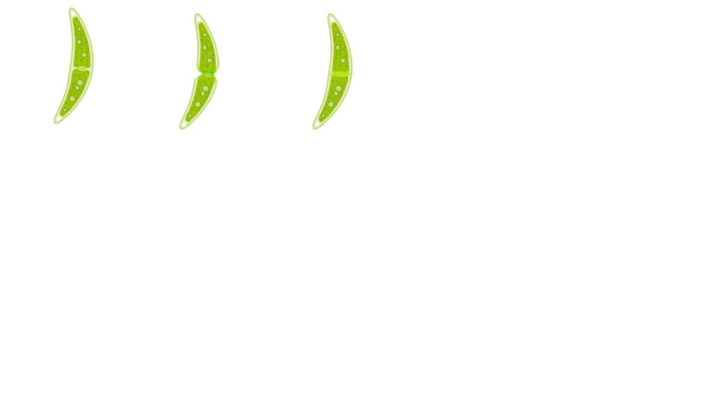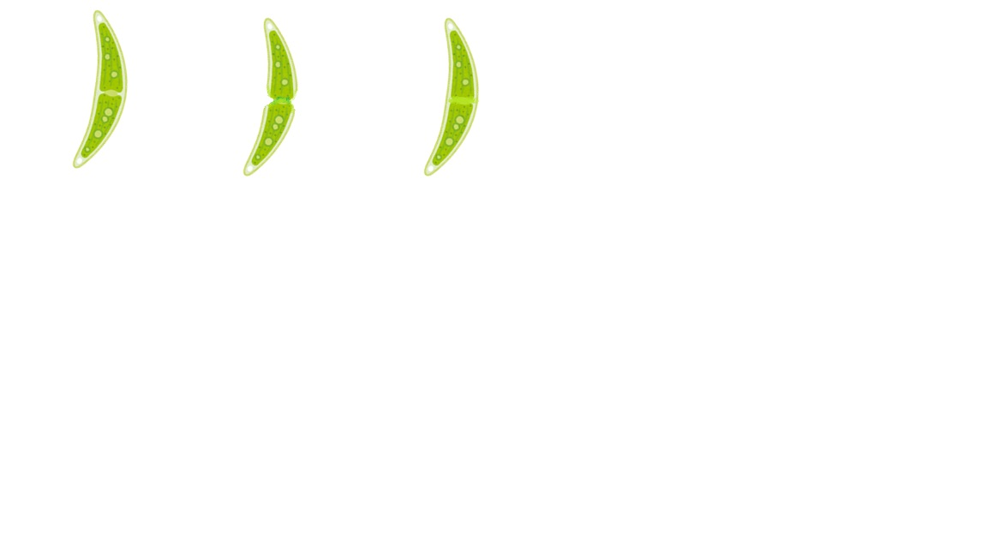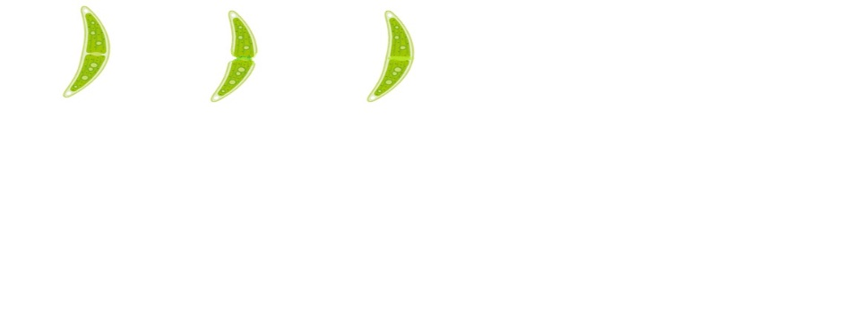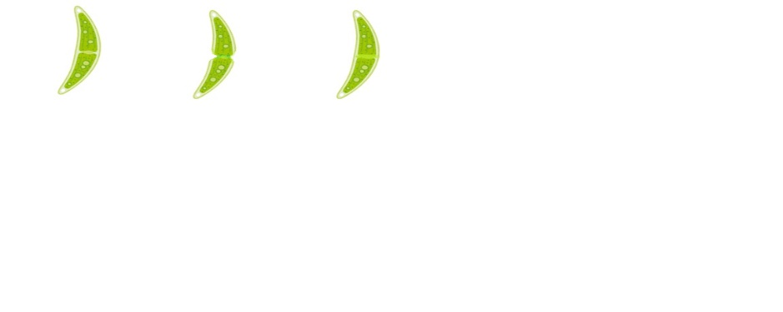

Ｂ

Ⅽ

（受精卵）

（胚）

３　図１はミカヅキモのふえる様子の一

　部を、図２はカエルの受精卵の細胞分

　裂の様子の一部をスケッチしたもので

Ａ

　ある。次の問いに答えなさい。

Ｄ

(1)　図１、図２のようにして子孫をのこす生殖をそれぞれ何というか書きなさい。また、どのようにして子孫をのこすのかについて説明しなさい。（全正１点×２）

|  |  |  |
| --- | --- | --- |
| 図１ | （　無性　）生殖 | 体細胞分裂によって子孫を残す。受精を行わずに子孫を残す。 |
| 図２ | （　有性　）生殖 | 生殖細胞が受精することで子孫を残す。受精によって子孫を残す。 |

(2)　下の生物はどのようにして子孫を残すのか、図１と図２になかま分けしなさい。（全正１点）

|  |  |  |  |
| --- | --- | --- | --- |
| ゾウリムシ、　メダカ  ミカヅキモ、　アサガオ |  | 図１と同じ生殖のなかま | 図２と同じ生殖のなかま |
| ゾウリムシ、アメーバ | メダカ、アサガ |